  - Programação Não-Linear

Um problema de programação não-linear pode normalmente ser definido como:

Minimizar 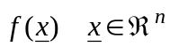

Sujeito a m linear ou não-linear restrições de igualdade:
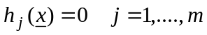
e (p-m) linear ou não linear restrições de desigualdade:

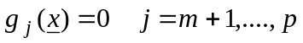

Exemplo 9.5: Minimizar 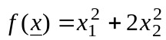
Sujeito a: 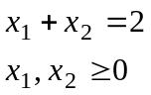
Como viu-se o gráfico da função é dado pela figura:
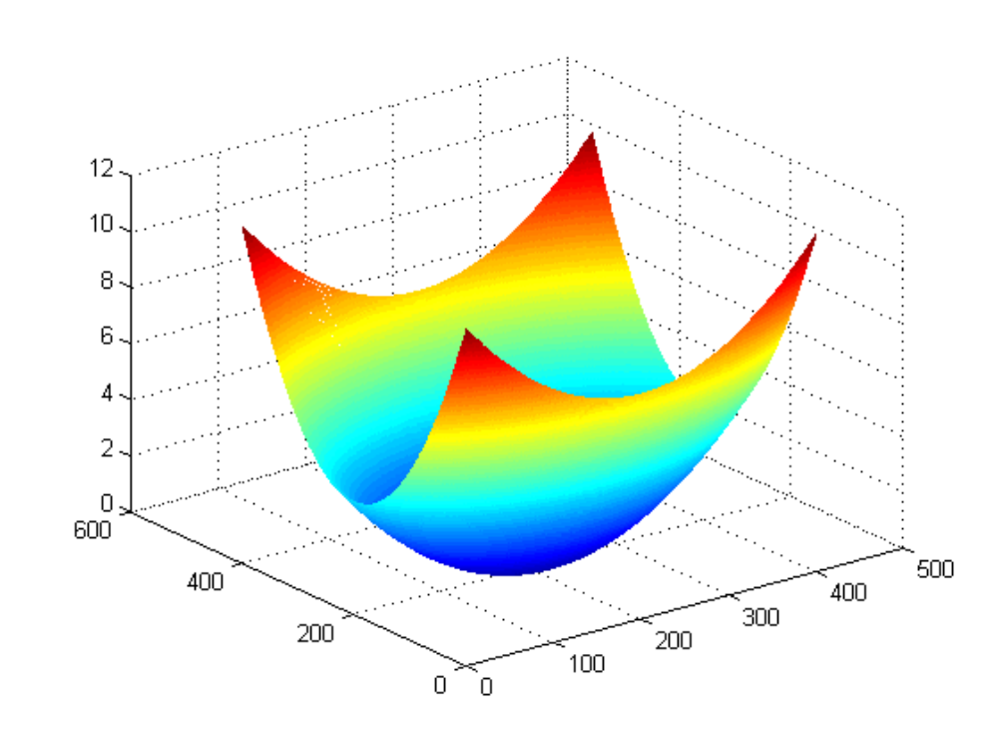

O problema está sujeito a restrições, que resulta da intersecção das três restrições dadas:
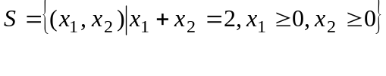
De forma gráfica, tem-se:

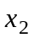

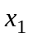
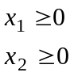
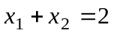
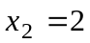
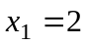

O conjunto factível S se restringe ao segmento de reta ligando os pontos e .

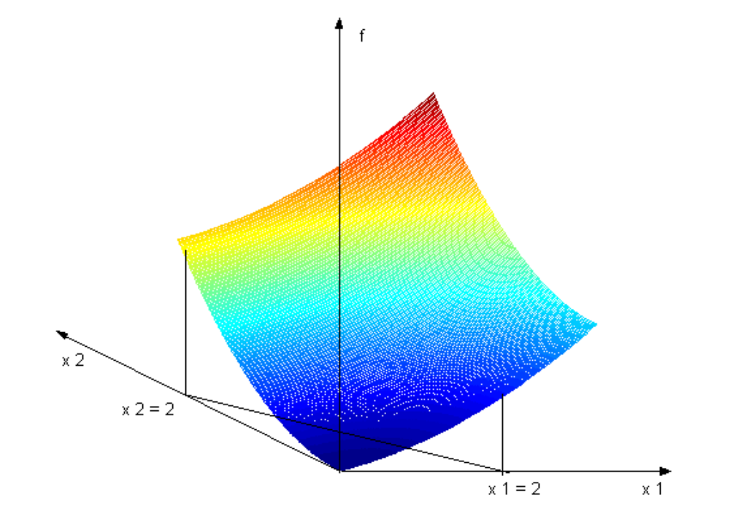
Da função f, só interessa os valores correspondentes aos pontos do conjunto S:

Tem-se o gráfico:

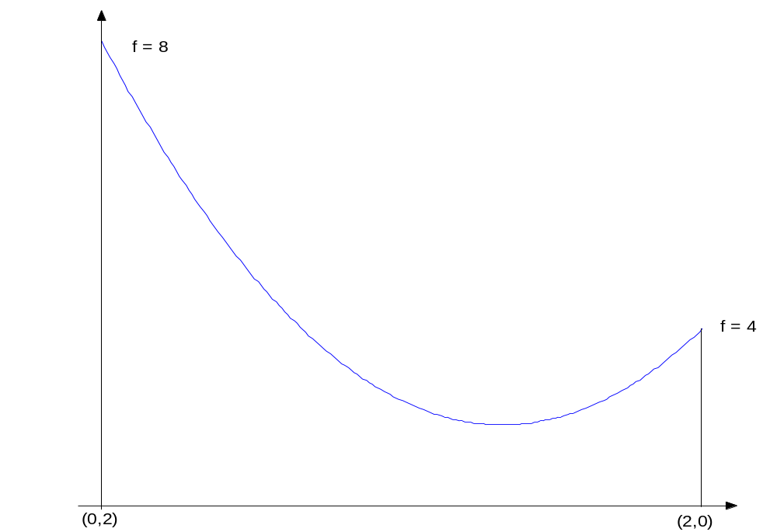

Chega-se portanto a uma função unidimensional, na qual a abscissa são os pontos do segmento de reta que liga os pontos (0,2) e (2,0). A minimização se restringe a minimização desta função.

Como visto, o segmento de reta que une dois vetores (pontos) é dado pela equação:
para 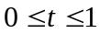.

Como 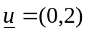 e 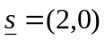, tem-se: . Substituindo na função f:

Para achar o mínimo, basta derivar e igualar a zero:
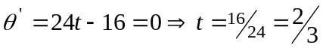
Substituindo o valor de t na equação do segmento de reta tem-se o ponto:
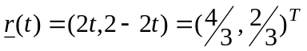
O valor mínimo da função é dado por:
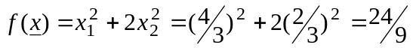

  - Otimização Irrestrita

Quando na programação não linear o conjunto factível e o 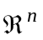, tem-se um problema de otimização irrestrita:

Minimizar 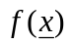
Sujeito a 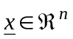

Mínimo Global
Um ponto 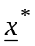 é um mínimo global de  se e somente se: 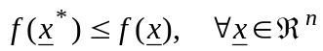.
Se para todo 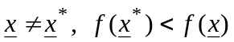, então mínimo global é único.

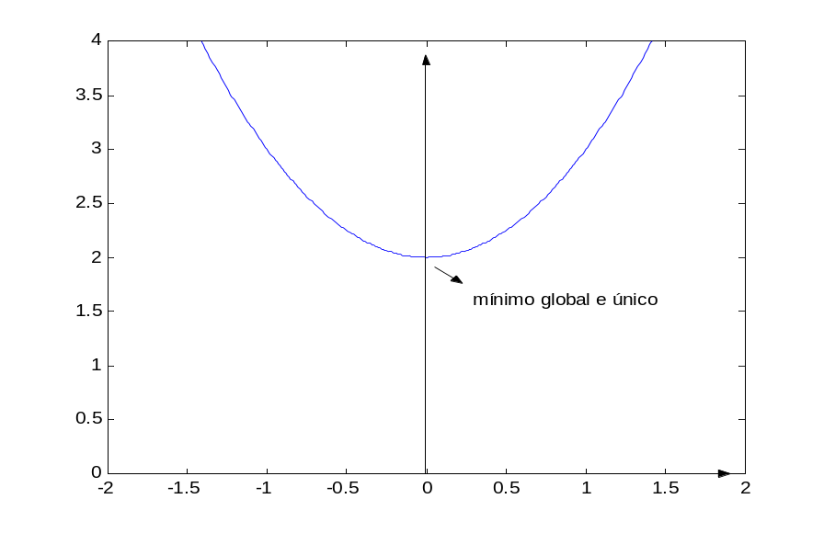

Se para todo 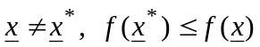, então o mínimo global pode não ser único.

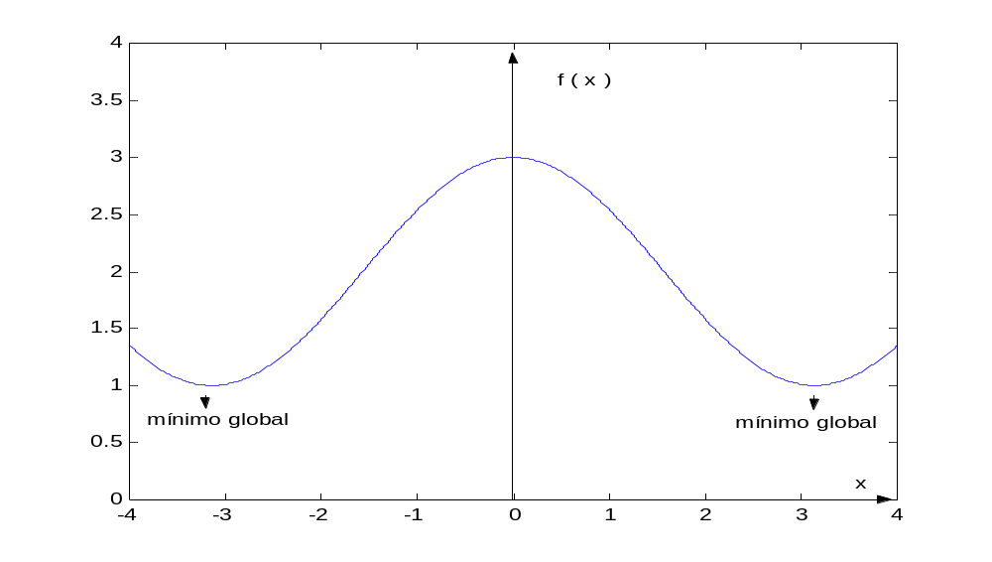

Se a definição de mínimo global só for válida na vizinhança de , então é um mínimo local de .

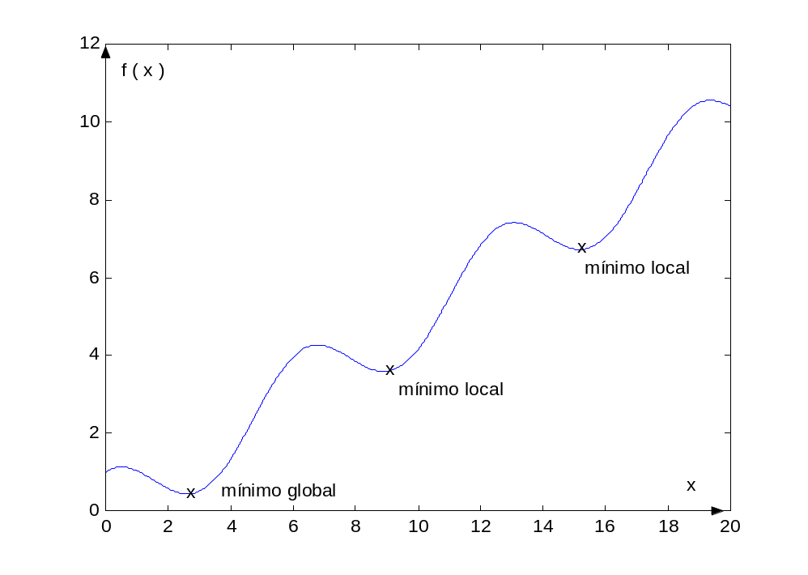

  - Condições de Otimalidade para Otimização Irrestrita

9.6.1 Função de Uma Variável (Subespaço 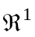)

Condição Necessária
Seja 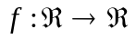, com derivada de primeira ordem contínua. Se 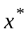 é um mínimo local de f em 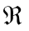, então 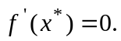
Condição Suficiente
Seja , com derivada de segunda ordem contínua. Se é um mínimo local de
f em , então: 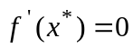 e 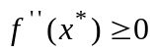.

    - Função de Várias Variáveis (Subespaço )

Condição Necessária
Seja 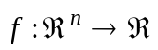, com derivada de primeira ordem contínua. Se é um mínimo local de f em , então 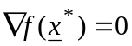, onde 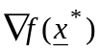 é o vetor gradiente da função f e dado por:
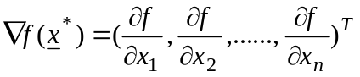

Condição Suficiente
Adicionalmente a condição necessária, um ponto é um mínimo local se:

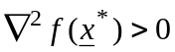, isto é, a matriz Hessiana é positiva definida.

A matriz Hessiana é determinada por:

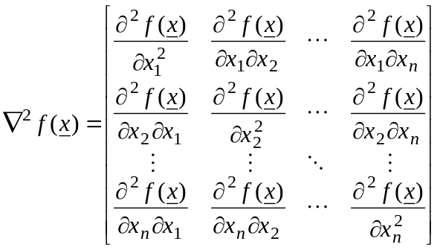

  - Convexidade

Viu-se no item anterior as condições para se determinar se um ponto é um mínimo local. A tarefa de reconhecer se este mínimo local é um mínimo global é extremamente complexa, a menos que função objetivo tenha características especiais. O caso mais simples é o de função complexa que será definido na seqüência:

Conjunto Convexo

Um conjunto 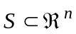 é convexo se e somente se para todo 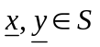 e para 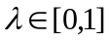 se verifica que 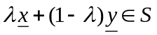. O segmento de reta entre qualquer dois pontos do conjunto S deve pertencer ao conjunto.

Exemplo 9.6:

Não - Convexo
Convexo
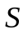

Função Convexa

Uma função f é convexa em um conjunto convexo S, se e somente se para todo e para se verifica que:
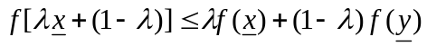

Função Estritamente Convexa

Uma função f é convexa em um conjunto convexo S, se e somente se para todo e para se verifica que:
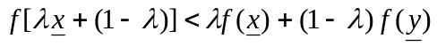

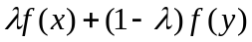

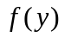
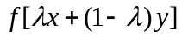
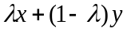
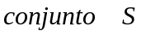

Pode-se observar que o valor da função para pontos definidos pelo segmento de reta 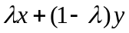, definido pelos pontos x e y no domínio da função, é menor que o segmento de reta 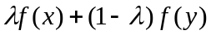, definido pelos pontos f(x) e f(y) no contradomínio da função.
Exemplos:

f(x) f(x) f(x)

x x x

Estritamente Convexa Convexa Não-Convexa

Proposição 1
Seja a função 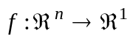 com segunda derivada contínua e um conjunto convexo não vazio. A função f é convexa se e somente se 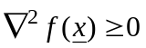 para todo 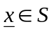, ou equivalentemente a matriz Hessiana de f é semi-definida positiva para todo .
Proposição 2
Seja a função uma função convexa e um conjunto convexo. O mínimo local de f é mínimo global de f. Se f for estritamente convexa o mínimo é único

Exemplo 9.7:

Mínimizar 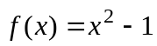
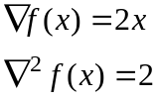

Como 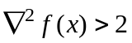 o ótimo local da função é um ótimo global.

Exemplo 9.8:

Mínimizar 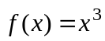
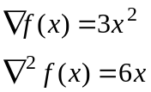

Condição necessária para o mínimo:
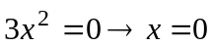
Condição de suficiência:
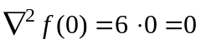
O ponto x=0 não é um ponto de mínimo, é um ponto de inflexão.

